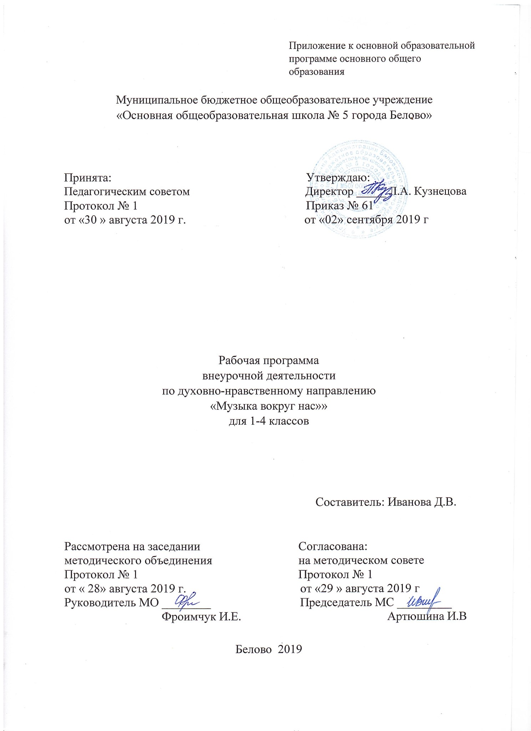

Содержание

- Результаты освоения внеурочной деятельности
« Музыка вокруг нас» 3
- Содержание внеурочной деятельности « Музыка вокруг нас» с указанием форм организации и видов деятельности 6
- Тематическое планирование с указанием количества часов, отводимых на освоение каждой темы 9

Результаты освоение внеурочной деятельности « Музыка вокруг нас»
Личностные результаты:
1) формирование основ российской гражданской идентичности, чувства гордости за свою Родину, российский народ и историю России, осознание своей этнической и национальной принадлежности; формирование ценностей многонационального российского общества; становление гуманистических и демократических ценностных ориентаций;
2) формирование целостного, социально ориентированного взгляда на мир в его органичном единстве и разнообразии природы, народов, культур и религий;
3) формирование уважительного отношения к иному мнению, истории и культуре других народов;
4) овладение начальными навыками адаптации в динамично изменяющемся и развивающемся мире;
5) принятие и освоение социальной роли обучающегося, развитие мотивов учебной деятельности и формирование личностного смысла учения;
6) развитие самостоятельности и личной ответственности за свои поступки, в том числе в информационной деятельности, на основе представлений о нравственных нормах, социальной справедливости и свободе;
7) формирование эстетических потребностей, ценностей и чувств;
8) развитие этических чувств, доброжелательности и эмоционально-нравственной отзывчивости, понимания и сопереживания чувствам других людей;
9) развитие навыков сотрудничества со взрослыми и сверстниками в разных социальных ситуациях, умения не создавать конфликтов и находить выходы из спорных ситуаций;
10) формирование установки на безопасный, здоровый образ жизни, наличие мотивации к творческому труду, работе на результат, бережному отношению к материальным и духовным ценностям.
Метапредметные результаты:
1) овладение способностью принимать и сохранять цели и задачи учебной деятельности, поиска средств ее осуществления;
2) освоение способов решения проблем творческого и поискового характера; 3) формирование умения планировать, контролировать и оценивать учебные действия в соответствии с поставленной задачей и условиями ее реализации; определять наиболее эффективные способы достижения результата;
4) формирование умения понимать причины успеха/неуспеха учебной деятельности и способности конструктивно действовать даже в ситуациях 3 неуспеха;
5) освоение начальных форм познавательной и личностной рефлексии;
6) использование знаково-символических средств представления информации для создания моделей изучаемых объектов и процессов, схем решения учебных и практических задач;
7) активное использование речевых средств и средств информационных и коммуникационных технологий (далее - ИКТ) для решения коммуникативных и познавательных задач;
8) использование различных способов поиска (в справочных источниках и открытом учебном информационном пространстве сети Интернет), сбора, обработки, анализа, организации, передачи и интерпретации информации в соответствии с коммуникативными и познавательными задачами и технологиями учебного предмета; в том числе умение вводить текст с помощью клавиатуры, фиксировать (записывать) в цифровой форме измеряемые величины и анализировать изображения, звуки, готовить свое выступление и выступать с аудио-, видео- и графическим сопровождением; соблюдать нормы информационной избирательности, этики и этикета;
9) осознанное построение речевых высказываний в соответствии с задачами коммуникации и составлять тексты в устной и письменной формах;
10) овладение логическими действиями сравнения, анализа, синтеза, обобщения, классификации по родовидовым признакам, установления аналогий и причинно-следственных связей, построения рассуждений, отнесения к известным понятиям;
11) готовность слушать собеседника и вести диалог; готовность признавать возможность существования различных точек зрения и права каждого иметь свою; излагать свое мнение и аргументировать свою точку зрения и оценку событий;
12) определение общей цели и путей ее достижения; умение договариваться о распределении функций и ролей в совместной деятельности; осуществлять взаимный контроль в совместной деятельности, адекватно оценивать собственное поведение и поведение окружающих;
13) готовность конструктивно разрешать конфликты посредством учета интересов сторон и сотрудничества;
14) овладение начальными сведениями о сущности и особенностях объектов, процессов и явлений действительности (природных, социальных, культурных, технических и др.) в соответствии с содержанием конкретного учебного предмета;
15) овладение базовыми предметными и межпредметными понятиями, отражающими существенные связи и отношения между объектами и процессами;
16) умение работать в материальной и информационной среде начального общего образования (в том числе с учебными моделями) в соответствии с содержанием конкретного учебного предмета; формирование начального уровня культуры пользования словарями в системе универсальных учебных действий.

2.Содержание курса внеурочной деятельности « Музыка вокруг нас» с указанием форм организации и видов деятельности.

№п/п | Содержание курса внеурочной деятельности | Формы организации | Виды деятельности
1. Тема «Шумовые и музыкальные звуки»

 | «Шумовые и музыкальные звуки» включает в себя комплексные ритмические, музыкальные игры и упражнения, призванные обеспечить развитие музыкальных способностей ребенка, пластической выразительности телодвижений на музыкальные и шумовые звуки, снизить последствия учебной перегрузки. Знакомство с шумовыми и музыкальными инструментами. Импровизация на музыкальных инструментах. | Фронтальная  Групповая и индивидуальная | Беседы, игра
2. Тема «Разбудим голосок»

 | Раздел объединяет игры и упражнения, направленные на развитие дыхания и свободы голосового аппарата, правильной артикуляции, четкой дикции. Распевание. Скороговорки.  «Голос – одежда нашей речи». В быту различают голоса сильные – слабые, высокие – низкие, чистые – нечистые, звонкие – глухие, визжащие - ворчащие, т.е. бытовая классификация указывает на отличительные качества (признаки, приметы) голоса: сила, объем, чистота, характер окраски.  Богатство голоса во многом определяется объемом, регистровым диапазоном его. В голосе каждого человека есть 2-3 нотки, которые приятно звучат и образуются без какого-либо напряжения. Это звуки нормального или натурального голоса.  Голос – нежнейший и тончайший инструмент, которым должен владеть каждый, особенно исполнитель. Голос надо беречь, упражнять, развивать, обогащать, совершенствовать.  Формы - групповые игры, сольное и хоровое пение. | Групповая и индивидуальная | Сольное и хоровое пение
3. Тема «Развитие голоса»
 | В раздел включены музыкальные игры, развивающие голосовой аппарат, умение исполнять детские песенки, попевки, сочинять небольшие рассказы и сказки о музыке. Дети учатся создавать различные по характеру музыкальные образы. В этой работе ребенок проживает вместе с героями детских песен, эмоционально реагирует на их внешние и внутренние характеристики, выстраивает логику поведения героев. У детей формируется нравственно-эстетическая отзывчивость на прекрасное и безобразное в жизни и в искусстве. При сочинении произведений обогащается словарный запас, развивается логика построения сюжета, при выборе музыкальных и художественных элементов для яркости образа формируется чувство вкуса. | Фронтальная групповая. | Игры, сольное и хоровое пение.
4. Тема «Музыка вокруг тебя»

 | Раздел - призван познакомить учащихся с музыкой как видом искусства; дать понятие, что даёт музыкальное искусство в формировании личности. Он включает в себя беседы, встречи с музыкантами, экскурсии в театр, видео просмотры и аудио прослушивание, участие детей в концертах, представление своих творческих работ по темам бесед. Краткие сведения о музыкальном искусстве и его особенностях.  Раздел предусматривает не столько приобретение ребенком профессиональных навыков, сколько развитие его игрового поведения, эстетического чувства, умения общаться со сверстниками и взрослыми в различных жизненных ситуациях. | Фронтальная групповая | Экскурсии,беседы.
5. Тема «Фольклор»

 | Действенное знакомство с преданиями, традициями, обрядами, играми, праздниками русского народа и народными инструментами, всё это расширяет неразрывную связь искусства с жизнью, с истоками русского народа. Знакомство с русскими народными жанрами: сказками, песнями, играми, пословицами, дразнилками, считалками. Ансамбль. Народный оркестр. Чем похожи «Три оркестра».  Формы – импровизация игр, хороводов, сказок, народных песен. | Групповая, индивидуальная | Работа в парах, игры.
6. Тема «Творчество»

 | В раздел включены музыкальные игры, развивающие голосовой аппарат, умение сочинять частушки, скороговорки, считалки, небольшие рассказы и сказки о музыке, подбирать простейшие мелодии. Дети учатся создавать различные по характеру музыкальные образы. В этой работе ребенок проживает вместе с героем действия и поступки, эмоционально реагирует на его внешние и внутренние характеристики, выстраивает логику поведения героя. Необходимо проводить обсуждение музыкальных произведений, воспитывать у ребят интерес к работе друг друга, самокритичность, формировать критерий оценки качества работы. У детей формируется нравственно-эстетическая отзывчивость на прекрасное и безобразное в жизни и в искусстве. | Фронтальная групповая, индивидуальная | Проекты, игры. Конкурсы.

Тематическое планирование

№  п/п | Темы занятий | Общее количество часов
1 класс
1. | Звуки окружающего мира | 6
2. | Разбудим голосок | 4
3. | Развитие голоса | 4
4. | Музыка вокруг тебя | 10
5. | Фольклор | 5
6. | Творчество | 5
Итого 34 часа
2 класс
1. | Шумовые и музыкальные звуки | 6
2. | Развитие и охрана голоса | 4
3. | Звучащий мой голос | 7
4. | Музыка и ты | 10
5. | Ансамбль | 5
6. | Творчество | 3
Итого 35 часов
3 класс
1. | Звуки, живущие в единстве | 5
2. | Развитие и охрана голоса | 4
3. | Я красиво петь могу | 6
4. | Мир музыки | 10
5. | Тайны инструментов | 6
6. | Творчество | 4
Итого 35 часов
4 класс
1. | Мир волшебных звуков | 6
2. | Развитие и охрана голоса | 3
3. | Звучит, поёт моя душа | 6
4. | Пусть музыка звучит | 10
5. | Три оркестра | 6
6. | Творчество | 4
Итого 35 часов

